Atelier SIG

- Laurent DAVID, Chargé d’études SIG et usages émergents - Cerema
- Stéphane BYACHE, Consultant - CADaGEO
- Sylvain BEORCHIA, Développeur SIG - Makina Corpus
- Christophe MÉRY, Ingénieur cartographe - SFR Collectivités
- Philippe HERNANDEZ, Directeur commercial - GéoMap Infrastructures Solutions
- Carl DENIS, Ingénieur d’affaires - Réseaux - GISmartware
- Julien PROFIT, Directeur Back Office - Altitude Infrastructure

Animation : Thierry JOUAN, Chargé de mission de l’AVICCA

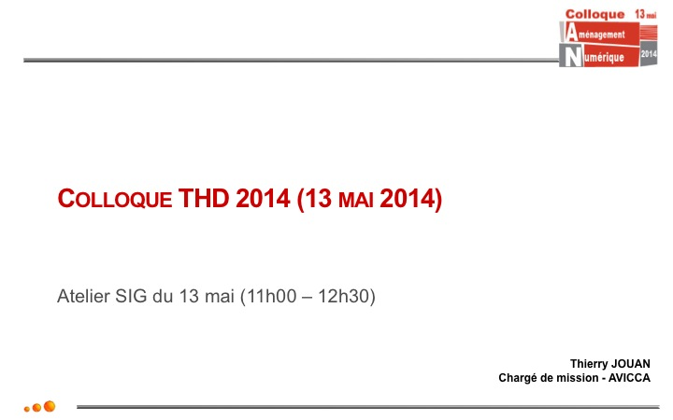

Thierry JOUAN, Chargé de mission de l’AVICCA
Structures inscrites à l’atelier
Nous avons de nouveau une très bonne représentativité des collectivités pour cet atelier avec une cinquantaine de structures présentes aujourd’hui (voir la carte : 7 structures régionales, 27 départementales et une petite vingtaine de structures intercommunales ou communales). Les profils des participants sont très divers, entre des géomaticiens, des chargés de mission TIC et des acteurs privés - éditeurs de logiciels, représentant d’opérateurs d’opérateurs ou de différents cabinets d’études -, ce qui traduit l’intérêt de ce sujet pour l’ensemble des acteurs.
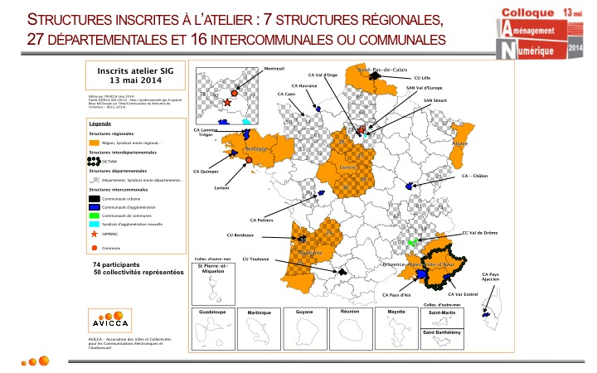
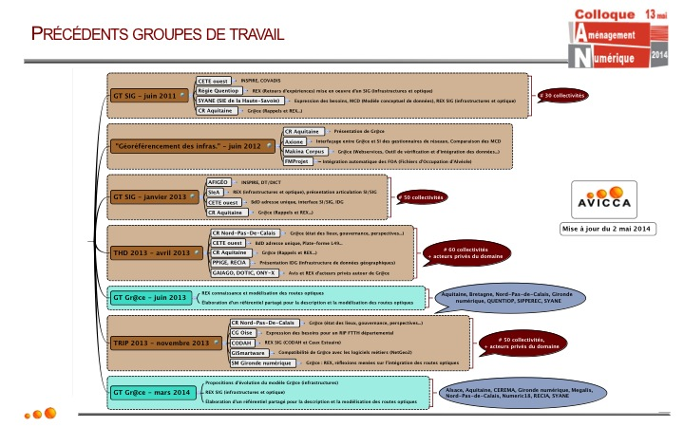

Précédents groupes de travail
Cet atelier s’inscrit dans la continuité des travaux que nous organisons régulièrement depuis 2011 et qui sont rappelés sur ce schéma. Leurs restitutions sont disponibles sur notre site et je vous invite à les parcourir.
Une partie de ces rencontres est axée sur l’information géographique au sens large, avec des retours d’expériences de collectivités sur la mise en œuvre d’un modèle ou d’un SIG sur leur territoire (SYANE, Quentiop, SIeA…). Une autre partie de ces travaux concernait Gr@ce.
Nous avons également pu aborder des sujets connexes, notamment avec le CETE de l’Ouest, sur le projet d’élaboration d’une base adresse unique ou encore vis-à-vis du L49 ou bien avec l’AFIGEO relativement au dispositif DT/DICT.
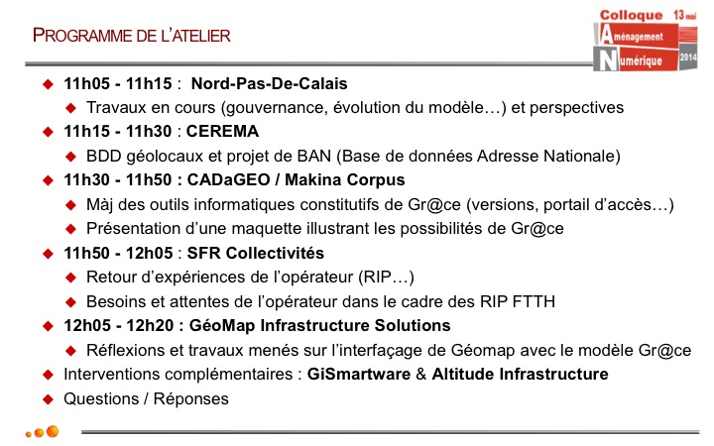

Programme de l’atelier
Nous débuterons avec une intervention du CEREMA, avec un point d’actualité sur la base de données Géolocaux et sur la Base Adresse Nationale.
Une deuxième intervention concernera Gr@ce avec d’une part la mise à jour des sources logicielles de tous les éléments constitutifs du modèle et d’autre part la présentation d’une maquette qui permettra d’illustrer ce qu’il est possible de faire avec ce modèle, point essentiel pour les collectivités dans leur choix entre un modèle de type Gr@ce ou un système propriétaire, en fonction aussi de leurs propres ressources et de ce qu’elles souhaitent faire sur cette thématique. Cette présentation sera réalisée par CADAGEO et MAkina Corpus.
La troisième intervention permettra d’avoir le retour d’un opérateur d’opérateurs (SFR Collectivités) car nous essayons de faire intervenir l’ensemble des acteurs de la chaîne. Il nous présentera son retour d’expérience sur le domaine SIG dans le cadre des RIP « classiques » haut débit, mais également la description de ses besoins et attentes dans le cadre des nouveaux marchés sur des projets FTTH à grande échelle - ou du moins départementale -, et sur des marchés qui font la distinction entre la construction du réseau et son exploitation-commercialisation, car il y a en effet des flux entre le constructeur et le fermier.
La quatrième intervention nous permettra de mesurer l’intérêt d’un éditeur de logiciels (Géomap) avec les possibilités d’import-export entre le modèle de l’éditeur et le modèle Gr@ce.
Nous aurons ensuite deux courtes interventions d’un autre opérateur d’opérateurs (Altitude Infrastructure) et d’un autre éditeur de logiciels (GISmartware).

Laurent DAVID, Chargé d’études SIG et usages émergents - Cerema
Je ferai un point d’étape sur le sujet des bases Adresse, un sujet sensible car il s’agit d’un outil d’aide à la planification en phase SDTAN. C’est ce que nous avons essayé de faire via Géolocaux en fournissant des informations additionnelles sur le nombre de logements. Il s’agit d’un bon outil d’aide au calcul de la couverture numérique, mais il n’est pas du tout adapté pour faire du SI en phase gestion de réseau.

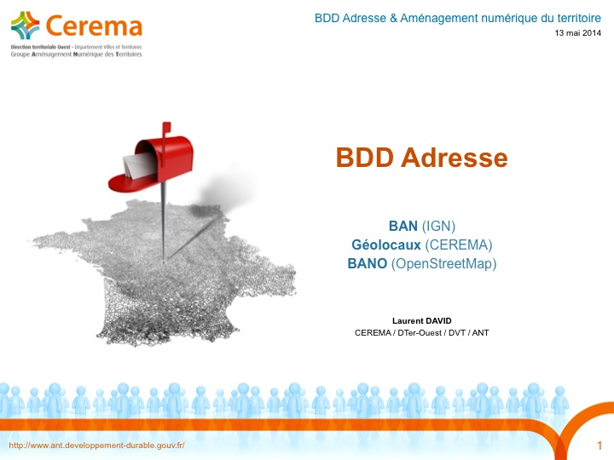

BDD Adresse

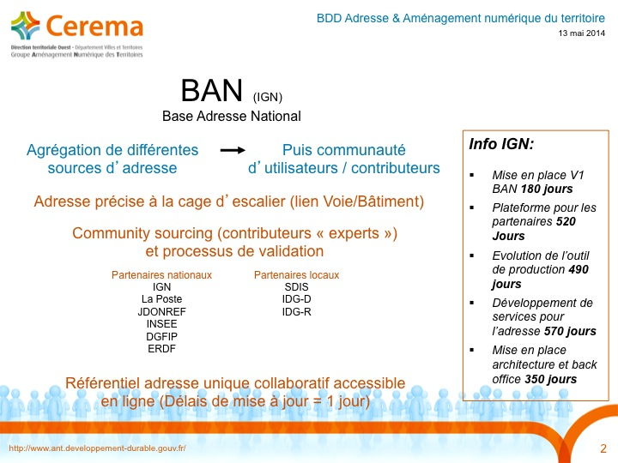
BAN (IGN)
Je vous présente les dernières informations qui nous ont été fournies par l’IGN il y a une quinzaine de jours concernant le projet de Base Adresse Nationale (BAN), un projet très encadré du côté de l’IGN et sur lequel la MIG (Mission Information Géographique) est très positionnée.
Les échanges intenses entre la Poste d’une part et l’IGN de l’autre ont été le déclencheur de ce projet. Il vise à concevoir la Base Adresse Nationale de référence en se basant sur le plus possible de données accessibles, y compris celles des opérateurs avec lesquels l’IGN a pu contractualiser ou engager des partenariats. Cette base Adresse part donc d’une richesse de données assez forte entre l’IGN, la Poste, JDONREF (un fichier du ministère de l’Intérieur), les données de l’Insee (ponctuellement), de la DGFIP, d’ERDF... Ces sont les sources adresses majeures qui sont utilisées pour concevoir le socle de la BAN.
Ensuite, c’est un projet collaboratif qui va fournir une base de données en ligne et donner la possibilité à de nombreux contributeurs d’apporter des données de façon régulière. Il s’agit donc bien d’une base collaborative disponible et mise à jour continûment, avec un délai de mise à jour qui serait a priori de un jour à terme. Par exemple, si un opérateur qui déploie une fibre sur un local était amené à corriger une géolocalisation d’adresse ou à reformaliser une syntaxe d’adresse, normalement cette information serait disponible sous un délai d’une journée pour la collectivité.
Ce projet n’est en revanche pas du tout orienté crowdsourcing comme OpenStreetMap dont nous parlerons très rapidement ensuite. C’est plutôt un projet dit community sourcing, c’est-à-dire que ce n’est pas le grand public qui va collaborer et enrichir la BAN mais ce sont des utilisateurs dits experts, typiquement des plateformes régionales ou départementales, avec les SDIS ou l’organisation des secours au premier chef - les pompiers en particulier qui ont une activité adresse très intense et vont fournir des données qui seront disponibles pour les opérateurs et collectivités une fois versées dans la BAN.
Notre plus gros souci concernant la BAN et vos besoins porte sur les délais, puisque certains RIP sont déjà lancés, le fibrage est déjà en cours à certains endroits et, malheureusement, la BAN n’est pas encore disponible.
Dans l’encadré à droite, sont indiqués les délais qui viennent de nous être fournis par l’IGN. Il est difficile de savoir si cela bougera ou pas mais ils devraient être à peu près tenus. En gros, la mise à disposition de la BAN est prévue d’ici un à deux ans, et elle ne sera peut-être pas ouverte d’un coup sur tous les territoires en même temps, car il faut le temps de fabriquer les bases de données sous-jacentes et ensuite de mettre en place les services. Les services peuvent être déployés assez rapidement au niveau national une fois que les applications existent, et d’ailleurs elles existent déjà mais sont actuellement en bêta-test. Les bases de données sous-jacentes ne sont en revanche pas toutes générées pour l’instant.
Les délais s’étagent mais au final, le fait que la base existe n’est pas suffisant, il faut qu’elle existe avec les services qui permettent la collaboration en ligne parce que tout l’enjeu de la BAN, si elle doit vraiment devenir « la » Base Adresse Nationale de référence, c’est d’être disponible de manière synchrone en ligne. L’objectif n’est pas d’avoir à retélécharger la BAN pour l’utiliser chacun de son côté et tenter ensuite de s’échanger des flux, on retrouverait les mêmes incohérences qu’avant. Les délais qui sont indiqués ne sont pas cumulatifs et courent à compter de maintenant.
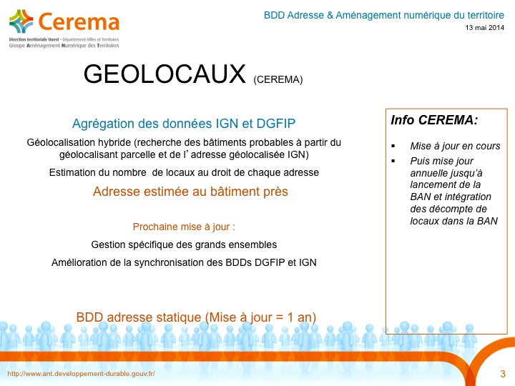

Géolocaux (Cerema)
La base Géolocaux est une petite base fabriquée par le CETE de l’Ouest, pour rendre service au début, et qui a finalement été relativement utilisée. Nous ne pensions pas la maintenir ni la mettre à jour puisque nous comptions sur un lancement plus rapide de la BAN mais comme la BAN met un peu plus de temps à être réalisée en raison de son importance et des enjeux, nous mettons actuellement à jour Géolocaux et nous vous avertirons dès qu’elle sera disponible.

Il y aura de très légères améliorations en particulier concernant les grands ensembles. Ceux qui ont manipulé de près la base ont dû constater des défauts assez importants en la matière. En effet, dans les fichiers de la DGFIP, sur les grands immeubles, les quartiers sociaux, les grandes parcelles ou les ZAC, il y a un phénomène de reporting des locaux sur une parcelle unique qui rend le dispatching des locaux sur les bâtiments réels un peu compliqué. Pour compenser ce problème, il y a deux types de géolocalisants dans Géolocaux ; l’un relatif au meilleur bâtiment probable d’accueil de l’adresse, et un autre appelé barycentre des bâtiments probables. Tant que nous n’avons pas apporté ces améliorations, il vaut mieux utiliser le second (barycentre des bâtiments probables) car vous avez plus de chance de parvenir à couvrir les grands ensembles en entier. Il est en effet préférable d’utiliser un point médian pour couvrir une certaine quantité de bâtiments plutôt que d’utiliser un bâtiment supposé le meilleur, surtout quand on risque de rater des grands immeubles autour. Ces problèmes de grands ensembles et de locaux qui sont ajoutés dans une parcelle au détriment des autres seront corrigés grâce à une information attributaire dans MAGIC, qui permet de redispatcher les locaux sur les bonnes parcelles. Il s’agit toujours d’attributions fiscales et pas géométriques, donc cela n’est pas parfait, mais l’information est un peu meilleure.

Nous allons aussi en profiter pour améliorer la synchronicité des informations. Nous négocions un accès direct à la base unique de l’IGN, car derrière la BD Adresse, la BD Topo, etc… l’IGN opère une base de données unique globale qui est son outil de travail en interne. D’ailleurs le projet BAN avec les services en ligne qui vous permettront d’accéder aux bases de données régulièrement mises à jour est en fait un accès en ligne à la BD Unique qui est la base de données centrale de l’IGN.

Nous verrons cela en avance de phase, ce qui va nous permettre de fabriquer Géolocaux en ayant les données au jour J des bases Adresse de l’IGN et pas des données qui sont soumises aux différentes livraisons tous les 6 mois de l’IGN. Nous essayons de faire la même chose du côté de la DGFIP… Mais nous ne pourrons malheureusement pas produire un Géolocaux qui sera une agrégation au jour près du contenu des bases de la DGFIP et de l’IGN. C’est compliqué et c’est ce que fera la BAN, ce n’est donc pas la peine de pousser trop loin les choses.

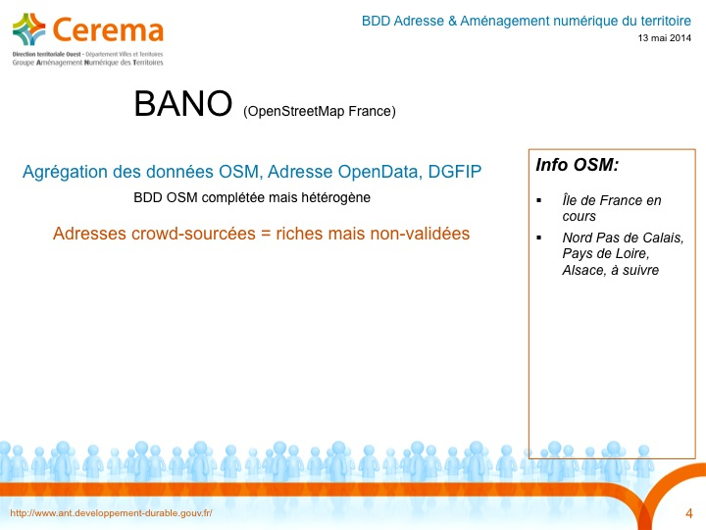

BANO (OpenStreetMap France)
Pour mémoire, je mentionne le projet BANO lancé par OpenStreetMap France (OSM) et qui est en cours depuis peu. Le côté collaboratif d’OpenStreetMap est déjà en place : une plateforme permet à tout à chacun, après inscription, de collaborer aux bases d’OpenStreetMap et BANO est une opération d’enrichissement ponctuel des bases d’OSM. Ils vont effectivement pouvoir mouliner avec des bases de données externes, y compris avec les adresses extraites du parcellaire, pour enrichir ponctuellement - en un coup - les bases de données OSM et continuer à travailler sur un enrichissement progressif en mode crowdsourcing. Mais il n’y a toujours aucun effort ni de validation, ni de consolidation de la structure adresse : ce sont des adresses extrêmement hétérogènes, de boîtes de bâtiments, sur voie, etc... Il n’y a pas de qualification de la finesse de l’adresse dans OSM, comme dans Google. On a des informations ultra riches mais quasiment impossible à valider a posteriori.
À mon avis, il n’y a pas grand chose à attendre de la BANO dans votre cadre, si ce n’est que c’est un contenu, une source d’adresses supplémentaire. Si nous continuions à générer Géolocaux, nous pourrions décider de croiser les données de la DGFIP, celles de l’IGN et celles d’OpenStreetMap pour aller encore plus loin dans la recherche de précision de l’adresse. Mais, sachant que la BAN arrive avec une richesse tout autre, nous ne le ferons pas.
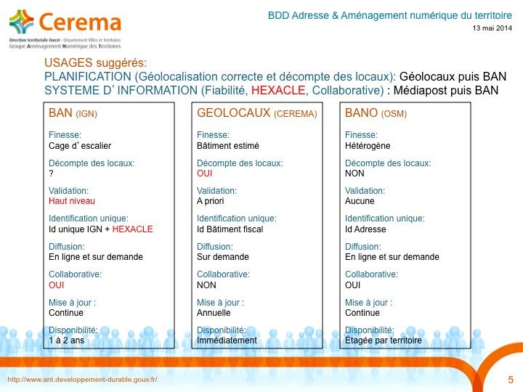
Usages suggérés
Ce tableau récapitule les usages « suggérés » des différentes bases, car vous avez bien sûr la capacité d’utiliser les sources adresse que vous voulez pour faire ce que vous voulez, à condition que vous respectiez les conditions de diffusion et d’exploitation de chacune d’elles ! Mais nous savons que certains ont des velléités d’utiliser Géolocaux pour des usages qui ne semblent pas adaptés...
En phase de planification, pour les études de couverture du territoire, Géolocaux est un outil satisfaisant malgré ses défauts, qui pourra être abandonné au profit de la BAN quand elle sera là puisqu’elle apportera une meilleure mise à jour des bases de données. Concernant la BAN, il y a encore une petite inquiétude sur les décomptes de locaux, car ceux qui sont issus de la DGFIP ne sont pour le moment pas dans le profil de la BAN. Par conséquent, a priori, la BAN ne contiendrait pas une estimation des locaux native de la part de l’IGN.
Par contre, nous discutons avec l’IGN de la possibilité d’accoler cette couche de données additionnelle, même si elle était générée par nous. Il pourrait donc éventuellement y avoir à terme un accès spécifique aux données de la BAN et à une donnée additionnelle estimée concernant les décomptes de locaux. Nous œuvrons pour que l’organisation des décomptes de locaux soit calée dans la BAN, mais si la BAN ne devait pas les contenir à terme, nous continuerions à fabriquer Géolocaux pour vous fournir un outil satisfaisant.
Pour ce qui est des systèmes d’information, il y a d’autres types de contraintes : il faut que vous utilisiez tous le même système d’information pour des raisons d’interopérabilité et pour être conformes au flux d’échanges avec les SI des opérateurs. Concernant l’adresse, le standard actuel s’organise autour des bases Médiapost et en particulier de l’Hexaclé comme outil d’identification unique des adresses. Il y a donc une double contrainte : une contrainte de compatibilité immédiate et de migration ultérieure vers la BAN. En toute logique, les migrations vers la BAN se feront en effet via l’Hexaclé, puisqu’un opérateur qui manipule déjà l’Hexaclé fait la jointure vers les nouveaux identifiants BAN et peut ensuite basculer sur la BAN assez rapidement. Sans l’Hexaclé, c’est très compliqué.

Géolocaux n’est clairement pas fait pour cela : il y a un profil d’usage RGE et il y a un engagement CNIL derrière (uniquement pour des usages publics). Pour utiliser Géolocaux dans un cadre à caractère industriel et commercial, il faudrait payer un tarif à définir à l’IGN et Géolocaux n’est pas fait pour cela. S’il y a urgence, nous préconisons plutôt de rester sur Médiapost même si la géolocalisation est mauvaise, ce qui permet d’avoir une compatibilité Hexaclé avec les opérateurs dès maintenant et de pouvoir migrer vers la BAN plus tard. Je rappelle que l’Hexaclé est au cœur de la BAN, puisqu’elle est aussi construite à partir de jointures sur les bases de données de la Poste, et que l’Hexaclé qui est ventilée dans la BAN permet bien de faire une migration a posteriori.

Thierry JOUAN
Merci, ce sont toujours des interventions très instructives. Nous prenons une ou deux questions.

Pascal BOURDILLON - CG Cher
Je suis très étonné. Nous avons testé le croisement entre l’Hexaclé et Géolocaux, et nous arrivons à mettre une adresse Hexaclé en face de 50% des adresses Géolocaux en gros. Si on ne prend que Médiapost, il manque aussi 50% des adresses sur des communes rurales et nous n’arrivons pas à faire la jointure. Il est très compliqué de faire quelque chose des géolocalisations de Médiapost sur un hameau en zone rurale… Du coup, nous n’avons pas d’alternative ?

Laurent DAVID
Il faudrait voir précisément comment vous avez fait la jointure. C’est une jointure syntaxique, donc par l’adresse, mais il y a de nombreuses façons plus ou moins performantes de la faire. Nous savons qu’il y a des aléas autour de ce point et que la méthode la plus prudente ou la plus fouillée prend un temps infernal.

Il est difficile de se mettre à votre place, chacun a ses contraintes de budget, de compétences, d’équipement… Si j’avais à le faire, je tablerais quand même sur Médiapost pour des questions de compatibilité avec les opérateurs, car c’est la contrainte absolue que vous avez. Et je tenterais d’améliorer Médiapost par la bande, pourquoi pas avec Géolocaux ou toute base Adresse autre. Ensuite, à chaque fois que vous identifiez une adresse sans géolocalisant correct côté Médiapost, vous poussez celui de Géolocaux, ou du parcellaire, ou de ce que vous avez à votre disposition. Je ne l’ai pas fait parce que le Cerema n’a pas acheté Médiapost pour fabriquer Géolocaux. S’il s’avérait qu’il y a une impossibilité totale d’améliorer les pourcentages que vous mentionnez, ce serait effectivement un peu bancal. Mais que faire d’autre ?

Pascal BOURDILLON
Et quid de la piste que vous évoquiez d’acheter Médiapost national pour l’intégrer dans Géolocaux à votre niveau ?

Laurent DAVID
Nous ne le ferons pas parce que ce serait s’approcher dangereusement de la BAN et que cela n’a plus vraiment de sens compte tenu des délais annoncés. Nous préférons de loin essayer d’œuvrer à une accélération ou à une généralisation des bêta-tests de la BAN.
Nous essayons de faire pression pour que les télécoms soient la bêta-test de la BAN. Cela nous semble le meilleur biais, plutôt que de tenter de faire une base tierce, et d’aller négocier un accès direct aux bases de données de la DGFIP pour faire de la BAN en fait, c’est-à-dire une base de donnée mise à jour, journalière, etc... Cela n’a pas vraiment de pertinence, sachant que le projet est là. Le projet de la BAN, dans sa dimension technique, est bon. Mais il y a des lourdeurs réelles, parce que la BAN va être utilisée par tout le monde, avec des enjeux qui ne sont pas seulement économiques et techniques, mais qui sont vitaux, car pour les SDIS, il ne faut pas qu’il y ait d’erreurs. Il y a beaucoup de problèmes liés à la géolocalisation et aux secours, c’est même le premier problème de la base Adresse. Ces contraintes très lourdes les obligent à être relativement prudents avec des étapes bien marquées dans le déploiement de la BAN. Mais pourquoi pas déclencher une bêta-test grandeur maximale ?

Pascal BOURDILLON
Ne pourrait-on obtenir une version de la base sans interface de mise à jour ?

Laurent DAVID
Mais du côté de l’IGN, cela impliquerait de mobiliser des personnes, cela représente un coût et ralentirait d’autres choses… Ce sont de petites équipes qui travaillent sur ce projet BAN à l’IGN. C’est le défaut du numérique : nous nous retrouvons avec des petites équipes très restreintes et une élasticité qui n’est pas toujours évidente. Nous essayons de pousser dans cette direction, mais je ne peux absolument pas vous dire si l’IGN va accepter ou pas, car il est très contraignant de lâcher une bêta-test prématurément. Cela représente un travail additionnel qui n’est pas toujours pertinent, mais nous en discutons actuellement.

Christophe BLONDEL - Manche Numérique SM
Parmi les personnes présentes, certaines ont-elles fabriqué leur propre référentiel adresse en attente de la BAN ? Cela a été notre cas : nous avons fait un rapprochement entre la BD Adresse et la DGFIP et nous avons à peu près 300 000 locaux qui sont validés sur le terrain. Nous nous appuyons sur les agents du Conseil général qui vont quadriller tout le département ; ils le font progressivement, en fonction aussi de la planification des études et des travaux des entreprises, de manière à avoir une mise à jour la plus proche possible pour les questions de dimensionnement de réseau et d’ouvrage... Nous avons un modèle théorique à affiner sur les projets d’urbanisme ou les nouvelles constructions.
J’aimerais partager cette expérience et montrer comment nous avons fabriqué cela. En revanche, il y a une sorte de contrainte : comme nous l’avons créé nous-mêmes parce que nous étions en avance de phase et que nous ne pouvions pas attendre cette BAN, nous allons nous retrouver avec un système qui ne respecte que deux des trois sources. Médiapost nous posait problème parce qu’on ne connaissait pas le coût d’acquisition…

Pascal BOURDILLON
Ça n’est vraiment pas cher, 2 000 ou 3 000 euros par département, indépendamment du nombre d’adresses dans le département.

Laurent DAVID
Ce n’est pas pour rien que les opérateurs, et Orange en particulier, utilisent Médiapost, c’est parce qu’à l’époque la BD Adresse IGN devait être de l’ordre du million d’euros. Mais le projet BAN est typiquement fait pour accueillir vos travaux. Ce n’est pas l’IGN qui fabrique les adresses, il les récolte et les consolide. La BAN sera essentiellement alimentée par des plateformes telles que les vôtres, qui tournent parfois plus autour des SDIS, ou de la collectivité. Il y a différentes organisations sur le territoire, mais c’est bien ce community sourcing qui va produire la BAN, car c’est la collectivité qui a de toute façon la compétence sur la définition des adresses, et en gros c’est à la collectivité de la produire et de la mettre à jour.

Christophe BLONDEL
Sur notre département, nous avons aussi constaté qu’environ 50% des communes ont une sorte de référentiel adresse, c’est-à-dire qu’elles ont vraiment pris le temps le temps de les nommer correctement. Cela signifie que, pour les 50% restants, évidemment des communes rurales ou des hameaux, on a des difficultés… Pour en revenir à la comptabilisation des locaux, essentielle pour le FTTH, nous avons une idée très fine du nombre de locaux à déployer.

Thierry JOUAN
Merci. Je vous propose de poursuivre maintenant avec CADaGEO et Makina Corpus.

(…)

